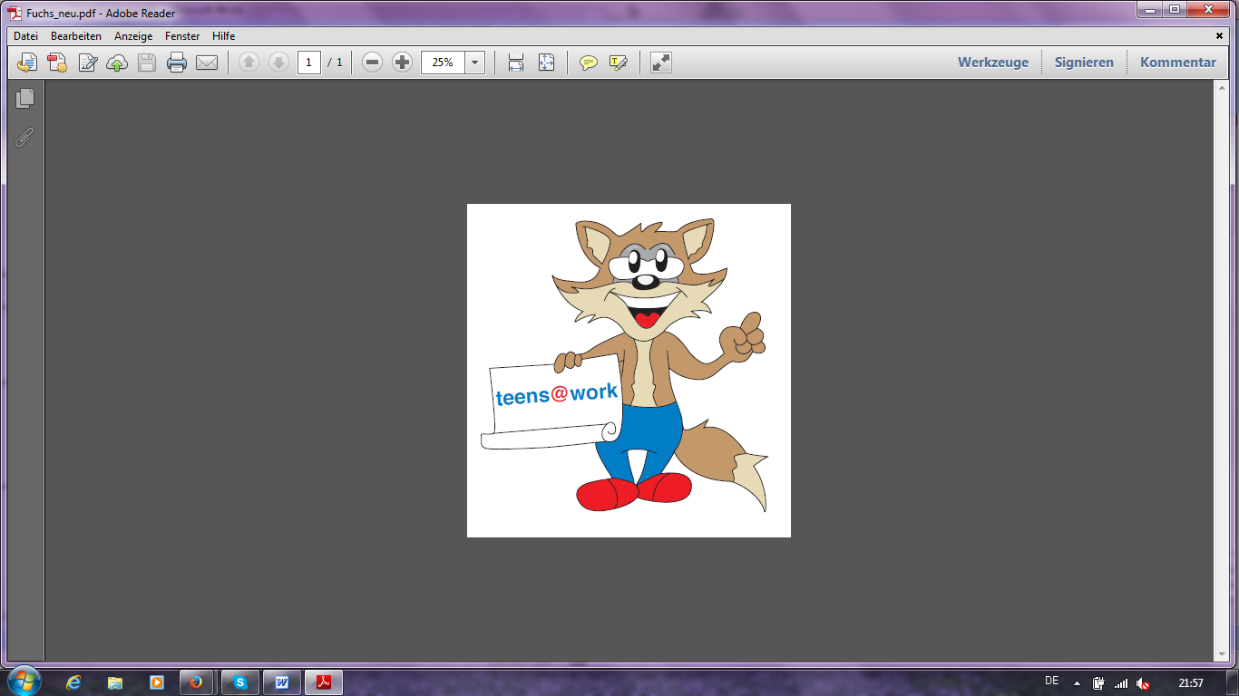

**Elterninformation GSG-Kompakt**

Liebe Eltern,

Sie haben Ihr Kind bei GSG-Kompakt angemeldet. Um den Ablauf der Betreuung möglichst optimal zu gestalten, möchten wir Ihnen einige Informationen geben.

Damit sich bei GSG-Kompakt alle Kinder wohlfühlen, ist es wichtig, dass die Regeln, die im allgemeinen Schulbetrieb gelten, auch im Ganztagesbetrieb von allen Kindern eingehalten werden und den Anweisungen des Betreuungspersonals Folge geleistet wird. Bitte besprechen Sie das mit Ihren Kindern. Falls sich ein Kind nicht an die Regeln im GSG-Kompakt hält, behalten wir uns einen Ausschluss aus dem Programm vor.

Während des GSG-Kompakt können die Kinder unter anderem ihre Hausaufgaben erledigen. Dafür werden ihre Kinder je nach Anzahl von ein bis zwei Schülern der Oberstufe betreut. Diese Betreuer werden von uns geschult, sind zuverlässig und fachlich kompetent. Wir möchten, dass sich Ihr Kind im Hausaufgaben-Coaching wohl fühlt und dass für Ihr Kind eine optimale Lernsituation entsteht. Die Kinder sollen ihre Hausaufgaben selbstständig erledigen. Bei Fragen geben die Oberstufenschüler gerne Auskunft. Trotzdem können wir für die Vollständigkeit und Richtigkeit der gemachten Hausaufgaben keine Garantie übernehmen.

Bitte denken Sie daran, dass Sie Ihr Kind, wenn es erkrankt ist, nicht nur in der Schule beim Sekretariat, sondern auch bei GSG-Kompakt abmelden. Sie können Ihr Kind direkt bei der Koordinatorin unter der E-Mail-Adresse [gsg-kompakt@t-online.de](mailto:gsg-kompakt@t-online.de) entschuldigen.

Darf Ihr Kind GSG-Kompakt während der Mittagszeit oder vor Ende der Betreuungszeit verlassen, brauchen wir unbedingt eine schriftliche Erlaubnis von Ihnen, da sonst eine verlässliche Betreuung nicht gewährleistet werden kann.

Hierzu füllen Sie bitte den beiliegenden Rückmeldebogen aus und geben diesen über Ihr Kind bei den Koordinatoren des GSG-Kompakt ab.

Vielen Dank für Ihre Unterstützung und einen guten Start für Ihr Kind bei GSG-Kompakt,

H. Döbler und C. Geiger-Wernert



**Rückmeldebogen GSG-Kompakt**

*(Bitte bei den Koordinatoren des GSG-Kompakt abgeben.)*

Name und Klasse des Kindes:______________________________________________

**Essen während der Mittagspause**

Während der Mittagspause kann Ihr Kind in der Cafeteria essen oder ein Vesper mitbringen. Mit Ihrem Einverständnis ist es auch möglich, dass Ihr Kind das Schulgelände verlassen darf, um essen zu gehen. Bitte kreuzen Sie entsprechend an.

☺ Mein Kind darf das Schulgelände zum Essengehen verlassen. Mir ist bewusst, dass hier keine Aufsicht von Seiten der Schule gewährleistet werden kann.

☺ Mein Kind darf das Schulgelände während GSG Kompakt **nicht** verlassen.

**Hausaufgaben**

☺ Mein Kind muss die Hausaufgaben während GSG-Kompakt erledigen. Ich habe dies auch mit meinem Kind besprochen.

☺ Mein Kind kann/darf selbst bestimmen, ob und wie viele Hausaufgaben es während GSG-Kompakt erledigt.

**Verlässliche Betreuung bei Stundenausfall**

Für alle GSG-Kompakt-Kinder gibt es die Möglichkeit, bei **Stundenausfall** in der 1. und 6. Stunde bzw. des regulären Nachmittagsunterrichts (bis 15.00 Uhr) verlässlich betreut zu werden.

Da dies aber nicht alle Kinder bzw. Eltern wünschen, möchten wir Sie bitten, uns Ihren Wunsch mitzuteilen.

☺ Mein Kind geht bei einem Stundenausfall selbstständig nach Hause/verbleibt zu Hause und wird nicht in der Schule betreut.

☺ Mein Kind benötigt bei einem Stundenausfall (1. und 6.Stunde bzw. Nachmittagsunterricht bis 15.00 Uhr) eine Betreuung in der Schule.

Datum und Unterschrift der Erziehungsberechtigten